2017年「動物實驗照護及使用委員會」年度會議
時間：2017年12月27日 上午9：00-10：00
地點：行政會議室二
主席：鄭紹宇 副院長（召集人）
出席人員：如簽名單
會議記錄：實驗動物中心 戴妙娟 獸醫師（檢附簡報）
106年度農委會就91家受查機構及查核結果：本中心獲得良好評比。
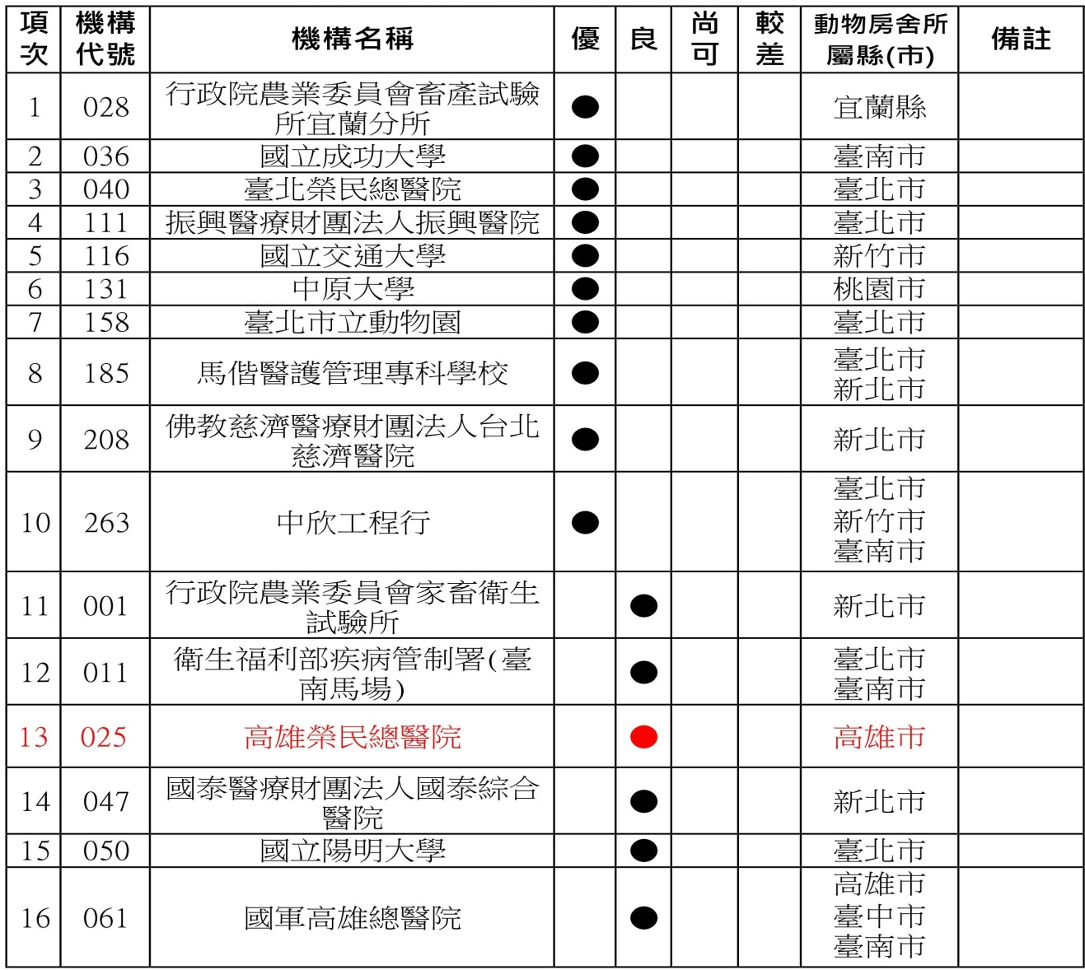
壹、主席致詞：今年動物實驗室在農委會評鑑方面得到良好的評比，是近十年來最好

的成績，感謝委員會的努力，請祝主任(副召集人)給相關人員予以獎

勵。

貳、獸醫師業務報告：

一、下表是今年農委會查核本中心，在動物科學應用書面審查方面，委員給的建

議及改善事項:

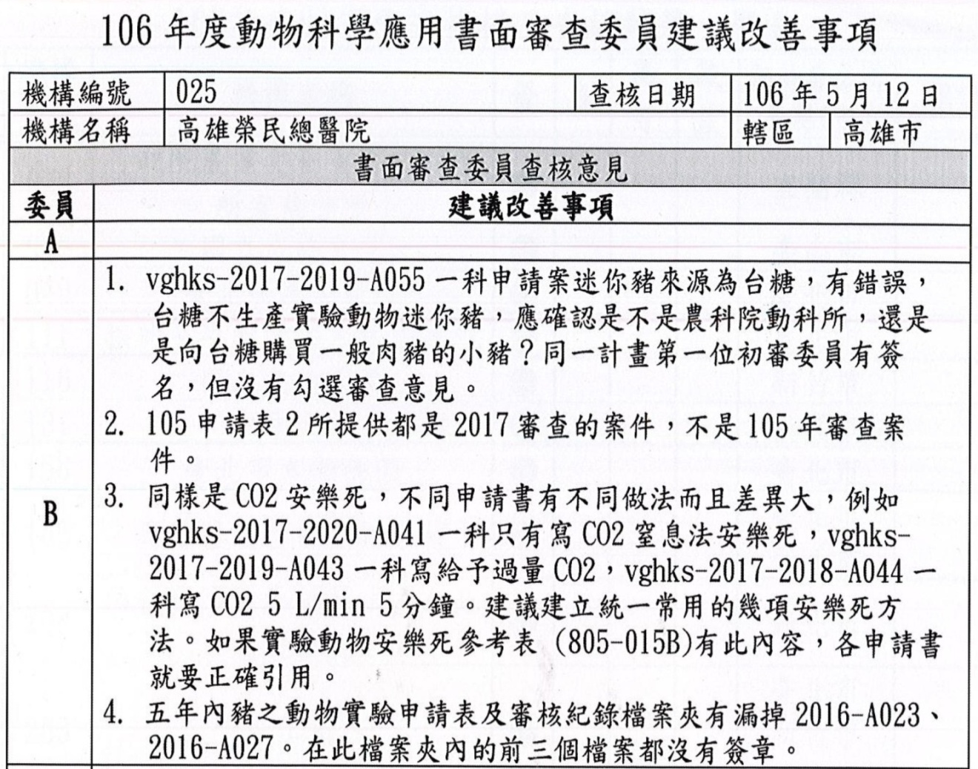

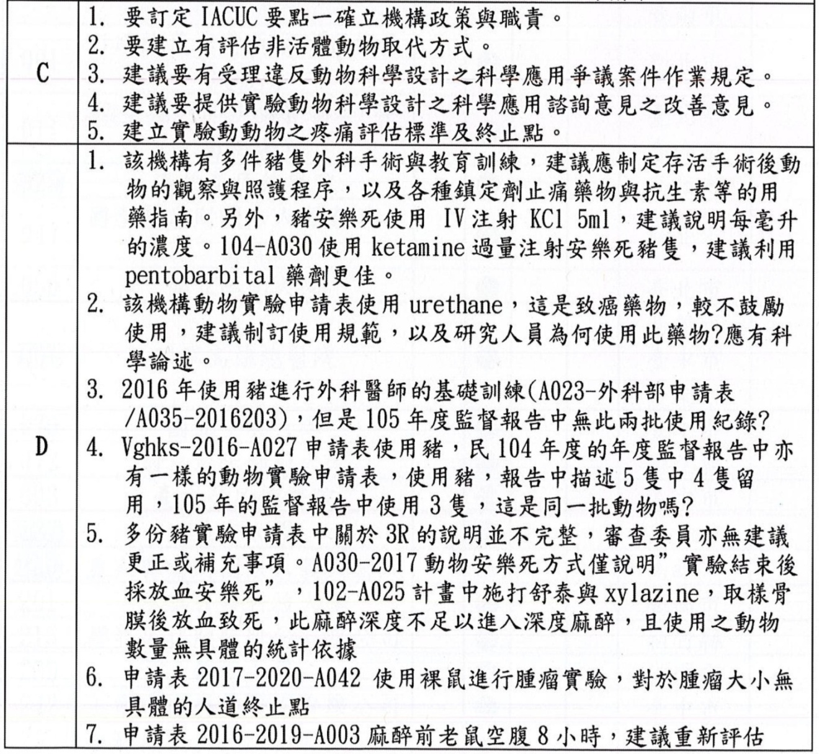

1.本中心針對缺失所擬改善措施如下：

(一)針對B委員所提之意見：動物申請表填寫不一致。本中心將重新修訂動物實驗

申請表將標準安樂死方法、流量、麻醉藥及鎮定劑之使用劑量範圍等 予以格

式化，直接讓申請者勾選即可。另外，會將審查表勾選簽名處標示給審

查委員，提醒審委要簽名。

(二)針對C委員所提之意見：本中心將收集相關資料，建立SOP或作業要點。

(三)針對D委員所提之意見：同(一)處理，強化申請表的功能。
【祝年豐副召集人】：要跟實驗室助理以及PI上課，詳細溝通，把動物實驗申請表
填完整。
【鄭紹宇召集人】：看是否直接有一套系統直接上線，讓大家直接填表。
【祝年豐副召集人】：新年度聘請唐維計畫助理，我們計畫動物中心紙上作業都上
線，像是飼養實驗動物的管理制度資訊化，這樣比較完整，
可參考別家或自家醫院的系統來辦理。
【主席裁示】：將動物中心納入今年度智慧醫療參賽者，請盡速準備參與5月份的
賽事，可提升動物中心在管理上整體品質。

二、今年7月份，農委會委中華實驗動物學會動檢員試行查核本中心，其目的為明
年頒布的新法規，本中心是否能達到要求?此次重點查核及建議暨本中心欲改善
措施如下表：
不符合事項的查核說明 | 對應指導原則章節 | 動物房改善措施
1.表0352-01每日項目紀錄表未有  人員簽名欄、主管簽名欄。 | 1.1.1(7)機構應指派專人保存管理制度執行的相關紀錄。 | 已改善，表格已重新制定。
2.教研-研究-2-0367飼養房環境  標準程序書，動物房溫溼度未設  定標準或範圍(有口述，且系統有  設定其溫溼度範圍)。 | 3.3.1(1)溫溼度：動物得被圈養在適合的溫溼度範圍內，讓其僅需要去調適因些微環境變異所產生的緊迫及生理變異。(請參閱附件四常見實驗動物的大環境的環境乾球計溫度建議範圍。 | 待修正管理程序書
3.手術前準備作業流程有教研-研  究-2-0361手術室使用管理程序  書，內有手術注意事項。另有教  研-研究-2-0365無菌操作台使  用及管理程序書。但整體手術前  準備檢查、消毒流程未能清楚連  貫。 | 4.2.1(1)手術設施與其他區域得有充足的空間區隔，以減少不必要的動線交錯狀況，並降低污染的風險。研究資料顯示，細菌感染程度及手術後傷口感染的發生率與手術參與人數及活動頻度相關。 | 待修正管理程序書
4.動物實驗計畫申請書填報之內容  過於簡略，無法呈現所需資料。  核准編號2018- A006-院內動物  數量計算不明確。 | 1.2.2(1) 利用實驗動物進行科學應用者應事先申請，申請內容包括計畫名稱、計畫主持人、實驗動物種類、品種、數量、實驗設計、執行期限、負責進行動物實驗之相關人員名冊及所進行之替代、減量及精緻化之評估說明等資料，經實驗動物照護及使用委員會或小組審議核可，始得進行；變更時，亦同。 | 動物實驗計畫申請書修正中
5.有教研-研究-2-0376實驗動物  罹病或死亡處理程序書，但獸醫  師例行巡房未有明確之紀錄表。 | 2.1.1(3)機構是否需要全職或兼職獸醫師或獸醫顧問，得取決於該機構的任務、計畫目標、機構內動物使用的性質及計畫的規模。如果無法在現場配置全職獸醫師，則至少應有諮詢或兼職獸醫師，依據管理制度需求定期至機構巡檢。 | 已制定豬與兔子的病歷紀錄表，實驗鼠待制定中。
6.目前無飼育兔隻，但兔籠高度僅  有38cm，未達指南建議之高度。 | 3.4.1(1)所提供的飼育空間應足以讓動物表現正常姿態、並得隨意調整姿勢轉身、攝食與飲水，而不會碰觸到圍籬、籠壁或籠頂。應提供動物可遠離糞尿沾污的休息區域。(參閱附件六，常見的實驗動物最小建議空間需求) | 已編列108年預算購買標準兔籠
7.機構對動物福祉有相關教育訓  練，但未建立動物福祉與調查事  件制度。 | 1.2.3(2) 機構應建立通報與調查動物福祉事件制度，所有通報事件與矯正行動都應予以記錄。 | 已增設意見箱，相關動物福祉信息會放在網站中。
8.教研-研究-2-0338緊急應變計  畫未包括動物如何處置。 | 1.5.1(1)機構應具有緊急應變計畫，訂定出必要的應變程序，以防止因系統失靈而導致動物產生疼痛、緊迫及死亡的情形。對於災變中無法重新安置或保護的動物應以人道方式實施安樂死。 | 已完成緊急應變計畫管理程序書。
9.豬舍噪音過高。 | 3.3.2噪音控制：噪音防治在動物設施中為一重要之考量因素，且得在規劃新設施或翻新工程的設計階段提出討論；得留意由設備所產生之噪音，得於適當地點安置火警或環境監控警報系統、及播音系統，以減低對動物之干擾；為囓齒動物設施選擇設備時，得考慮不產生在超音波範圍內的噪音。 | 已請工務室會勘現場，處理中。
10.飼料儲存良好，但飼料儲存庫僅  紀錄溫度，未監測溼度狀況。 | 3.16.1(4)飼料不得長時期存放在高溫或潮濕的場所。 | 已移請工務室採購溼度計測量。
11.豬隻籠架上未有個別之動物識  別，僅彙整放至於豬舍外。 | 3.14.1(1)動物識別卡上應記錄動物來源、品種或品系、相關日期資料(如接收日期、出生日期等）、負責研究人員姓名與聯絡資料及動物實驗申請表編號等資訊。 | 已完成

【獸醫師】：本中心兔籠的高度不合飼育標準，有礙生長。日前已編列108年預算 購買標準兔飼養籠。
【鄭紹宇召集人】：兔籠的高度應該多少？
【獸醫師】：兔籠應高於52公分以上，本中心兔籠現在是38公分高，故編列預算
改正；通風與空調的部分工務室已開始協助處理；另外因為豬舍太臭，
所以增加了排風機，卻造成豬舍的噪音過高。
【鄭紹宇召集人】：豬舍臭會不會是因為排泄物沒有做適當的處理?
【獸醫師】：本中心工作人員每天上下午各清洗一次，豬舍配有自動的循環水，可
定時清洗糞溝。
【祝年豐副召集人】：應該要依照規定來清潔，可以請總務室派人來幫忙把排泄物
清走或者是處理，可循院內機制申請人力來幫忙。
【鄭紹宇召集人】：這狀況有點像養護機構，照顧慢性疾病的病人，可請求支援。
【獸醫師】：噪音方面已有請工務室來處理了。
【工務室劉順文技術員】主要是也不知道排泄物何時產生？當然清潔也是會減少
異味，不過還是要有一個適當的空氣除臭過濾機制。由於兔房目前正在著手做一個異味改善，我們是打算用內循 環的方式，加上活性碳，還有銀離子、紫外線來殺菌，動物中心剛好有個空氣過濾器可以拿來使用，如果兔子房這裡改善良好的話，豬舍我們也會比照辦理，應該就可以把噪音降到最低。當然過濾器運轉的聲音一定會有，不過評估起來會比現在的排風扇來的還少，噪音會下降，效率會很好。
【祝年豐副召集人】：就請工務室來改善一下。
【主席裁示】：要盡早解決，不要變成惡性循環，像是臭氣問題，若是抽不掉，會
影響實驗品質。

三、上次列管案件辦理情形及最新決議事項如下表：

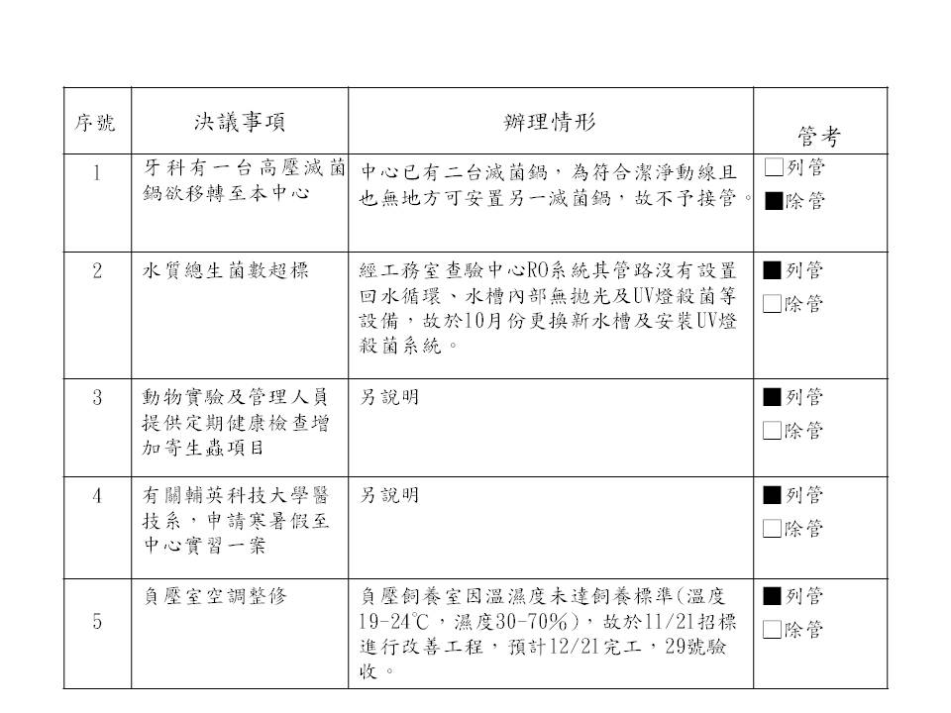
【獸醫師】：表列是上次的列管情形。第一，牙科滅菌鍋容量太小，動物中心無法
接收使用。第二項是水質的總生菌數超標問題，上次有跟工務室討論
RO系統本身並沒有回水的循環，不是動態的，水槽沒有拋光，也沒有
UV燈殺菌的設備。因這些缺失，中心在10月份的時候請廠商更換一個
拋光比較smooth的儲水桶，並增加UV燈照射的時間來殺菌，水質採
樣結果另頁說明。第五項是負壓室的溫濕度太高，所以我們另外簽了
一個案子，這個工程已經完成了，1月4號會驗收，這樣負壓室的溫濕
度就會達到標準，第三及第四項攸關動物實驗的操作人員例行做健康
檢查及輔英科技大學醫技系，申請寒暑假至中心實習一案，做以下說
明：

1.動物實驗及管理人員定期健康檢查方案，依農委會委託中華動物實驗學會召

開會議之決議事項辦理：

1.1實驗動物從業或操作人員應至少每1年進行例行性職業健康檢查1次。

1.2項目包含：

1.2.1一般檢查：身高、體重、體溫、脈搏、呼吸、血壓。

1.2.2視力檢查：視力、色盲。

1.2.3胸部Χ光檢查。

1.2.4心電圖檢查。

1.2.5血液常規檢查：白血球（WBC）、白血球分類（DC）、紅血球（RBC）、

血紅素（Hb）、血球容積（HCT）、血小板（Platelet）、平均紅血球

容積（MCV）、平均血球血紅素（MCH）、平均血球血紅素濃度（MCHC）。

1.2.6生化檢查：飯前血糖（AC, Sugar）、總膽紅素（Total Bilirubin）、

天冬胺酸轉胺酶（AST）、丙胺酸轉胺酶（ALT）、血中尿素氮（BUN）、

肌酸酐（Creatinine）、尿酸（Uric Acid）、三酸甘油脂（TG）、總

膽固醇（T-CHOL）。

1.2.7免疫檢查：免疫球蛋白測試（Ig-E)。

2.實驗動物中心與醫學研究室指導院外實習生實施辦法

目的：本實施辦法規範本院教學研究部動物實驗室與醫學研究室接收固定名額之實習生到院實習之程序機制 ，以促進本院與院外大專院校之實質建教合作。

適用範圍：實習指導單位，實習生以及其所屬院校。

參考文件：教育部技術及職業教育司大專校院推動學生校外實習課程作業參考手冊。

2.1實施內容：

2.1.1實習指導單位規劃實習內容與成效考核與回饋。

2.1.2實習學習內容包括：

2.1.3實習課程目標。

2.1.4實習課程內涵。

2.1.4.1各階段實習內容具體規劃及時程分配實習課程指導與資源說明。

2.2實習成效考核與回饋：

2.2.1實習成效考核指標或項目。

2.2.2實習成效與教學評核方式。

2.2.3實習課程後回饋規劃。

2.3大專院校學生申請到院實習之程序

2.3.1由校方出具實習申請公文，包括實習名單與實習期間。

2.3.2院方回函，通知繳交資料 (合約書、體檢報告、意外保險、實習費等) 。

2.3.3 校方出具本院實習教師之指導聘書。

2.4教研部安排實習生報到事宜。

2.4.1動物實驗室實習內容規劃：

2.4.2實習課程目標。

2.4.3實習課程內涵。

2.4.4各階段實習內容具體規劃及時程分配。

2.4.5實習課程指導與資源說明。

2.5實習成效考核與回饋：

2.5.1實習成效考核指標或項目。

2.5.2實習成效與教學評核方式。

2.5.3實習課程後回饋規劃。

2.6醫學研究室實習內容規劃：

2.6.1實習課程目標。

2.2.6實習課程內涵。

2.6.3各階段實習內容具體規劃及時程分配。

2.6.4實習課程指導與資源說明。

2.7實習成效考核與回饋：

2.7.1實習成效考核指標或項目。

2.7.2實習成效與教學評核方式。

2.7.3實習課程後回饋規劃。
【鄭紹宇召集人】：第二項有沒有一個時間表？
【祝年豐副召集人】：水質檢測部分應該在安裝新儲水桶之後，可以馬上做個評估
吧，看報告馬上做個調整，如果可以話就當場做。像第五項
也一樣，施工完畢後趕快訂個檢測規則，隨時都可以做個調
整，不要拖太久。
【鄭紹宇召集人】：有第四項輔英科大實習案的細目嗎？
【獸醫師】：還沒有訂定細則，我會把實習內容先訂好，然後再與對方系主任談一
下是否要調整內容再實施。
【祝年豐副召集人】：我們醫教科常常有實習，可以參照他們的辦法辦理。
【鄭紹宇召集人】：實習要有準備好測驗以及評估的方案，就算只有一個，也都有
辦法可以參照。
【祝年豐副召集人】：雖然這個沒有列入職類，但這是有列入學校的輔助案，我們
就先做，照職類的辦理方式。
【王鵬鴻委員】：再請動物中心確認一下有哪些項目須要施做，然後我再去跟各檢
測單位去評估是否能夠在院內完成，還要去協調一下是否有個
barcode，你們在作檢查時才能夠去刷這個Barcode，之後能送檢，
這件事情我有跟勞安室談過，他們很樂意幫各位來申請，就只有
一件事情要配合，就是檢查的項目一定要很肯定，人數的部份要
做好把關，上個簽，院部批准了，我們就執行。我後面還有很多
要協調的事情，像是血液的常規檢查等，或者是某些項目我們醫
院能不能做，可能要做一個制式的檢查表格，還有一件事情就是
這個報告我們會交給妳們保管，就由動物中心這邊做整理，可以
嗎？假設有12個人，我們就把這12份報告交給你們，但是要注
意個資的問題。
【祝年豐副召集人】：我這裡補充一下，像是糞便檢查也不是什麼特別的項目，就
是我們一般的鏡檢，但我想這勞工可能有勞工的部份，一般
有一般的檢查，勞安室這裡留正本，副本就留動物中心那裡
以備外面的單位來檢查。
【獸醫師】：員工健檢案已經簽核過了，但主計室要我們補名冊，名冊已經知會各
P.I協助調查了。
【王鵬鴻委員】：勞安室這裡還缺一個估價單才能大概知道需要花多少錢，也會
把這個數字回報給院部。
【主席裁示】：要以院內的架構來執行本件事情。

四、7-12月份各實驗室飼養品系及總隻數表：

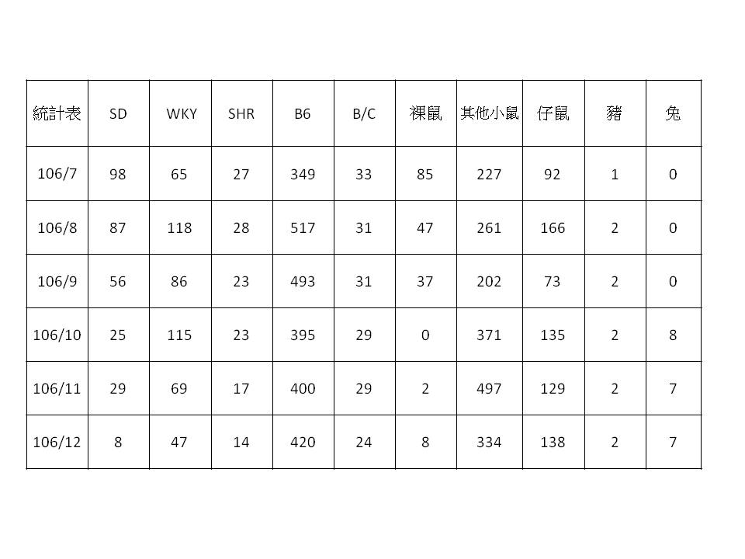

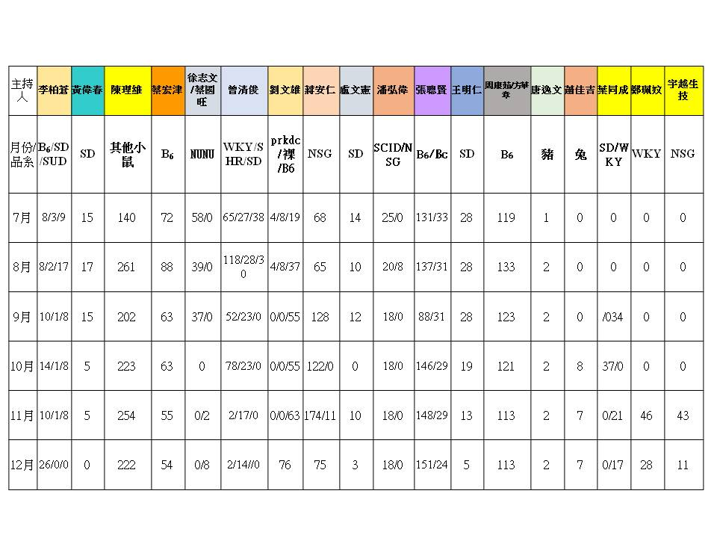

五、106年度1-12月實驗動物使用數、來源、死亡、存活數及PAM結果：

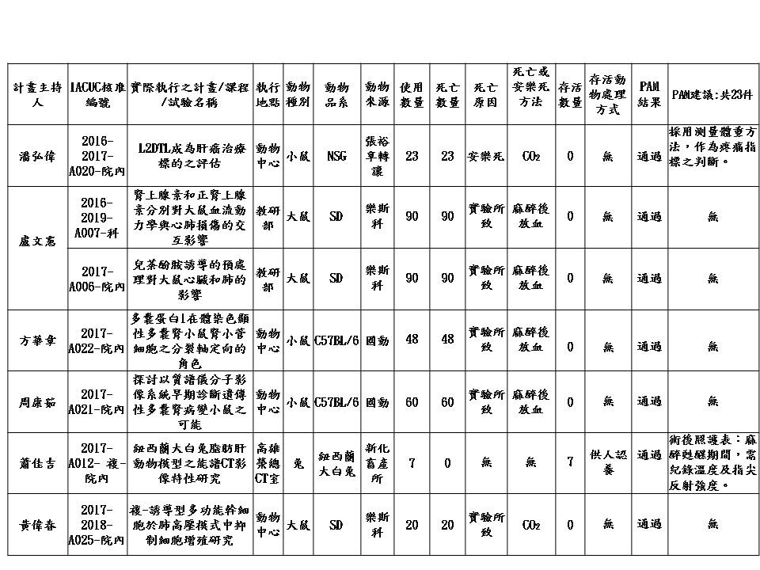
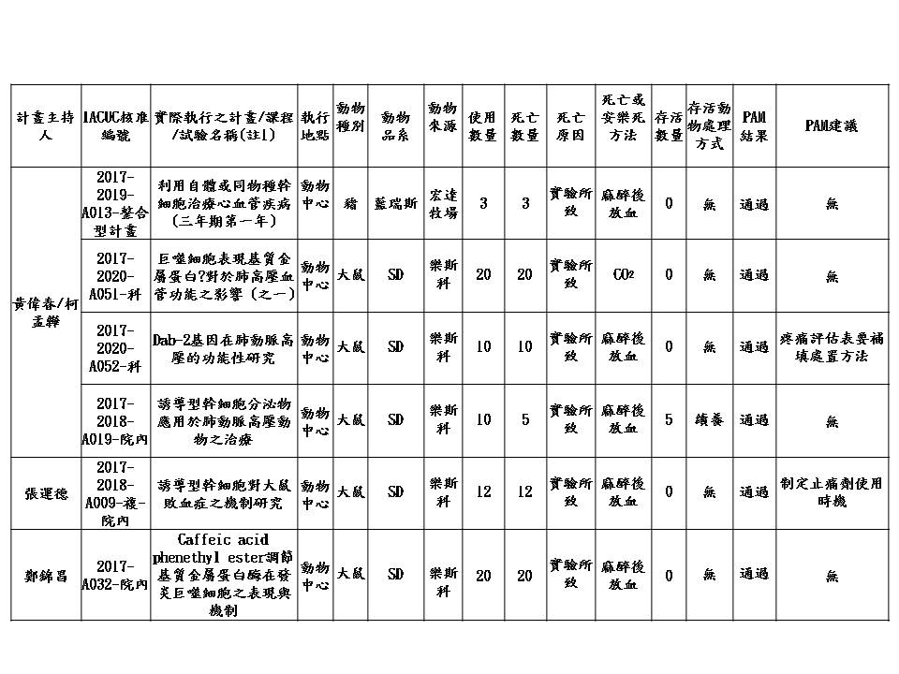
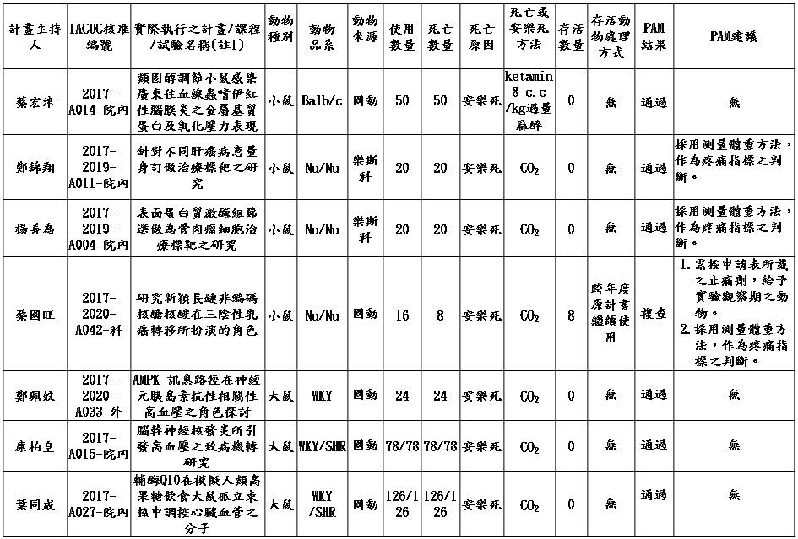
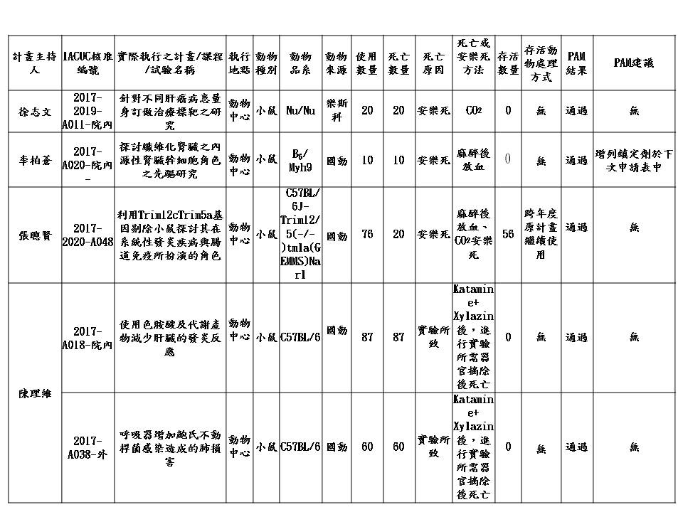
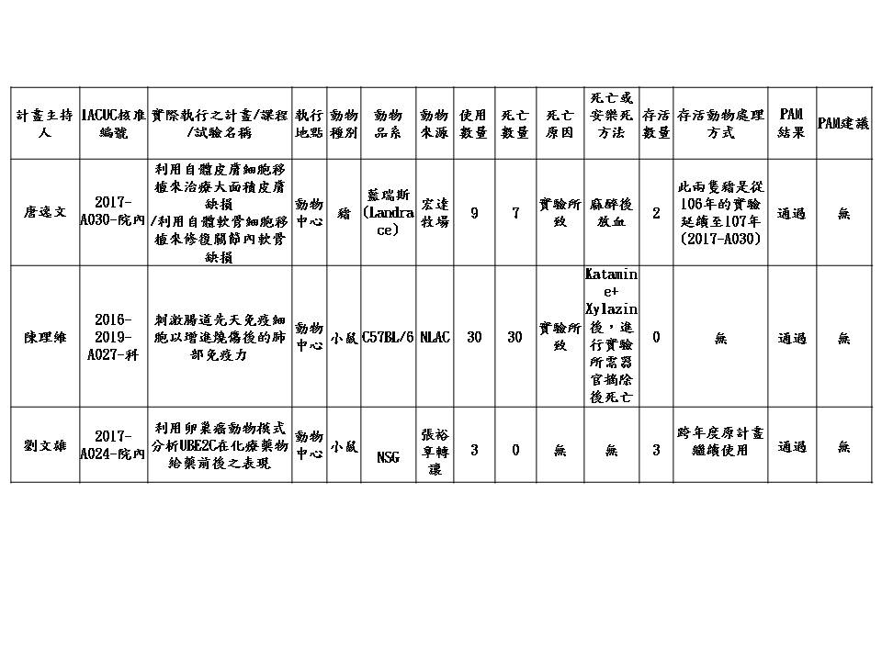

【獸醫師】：本院的動物死亡狀況均無異常，死亡的方式也都合法。
【鄭紹宇召集人】：動物來源不同是否會有交叉感染問題？
【獸醫師】：我們老鼠來源不是樂斯科就是國家動物中心，而這些飼養機構都是具
有國際認證標準的。
【鄭紹宇召集人】：還有一個是牧場來源的。
【獸醫師】：只有豬比較特別，所有動物進來都要有健康報告，豬也要附完整的疫
苗施打紀錄，所以不會有不清楚的死亡狀況。
【祝年豐副召集人】：看實驗室各老師是否有甚麼不錯的管理辦法，應用在本院，
這是明年評估教學研究的智慧醫療亮點之一，參考國外是如
何管理的，因為目前比較像是被動式的管理，本項列入追辦
事項。
【鄭紹宇召集人】：這可能需要去蒐集一些資料做好管理系統，讓獸醫師介入協助，
分析是否有異常，P.I與P.I之間的互動狀況等等都會影響飼養
問題。
六、健康監測及環境監測報告：
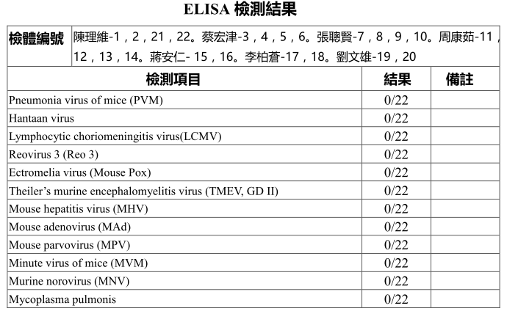

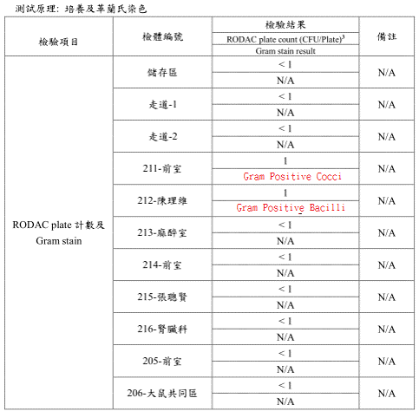

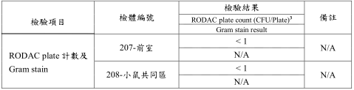

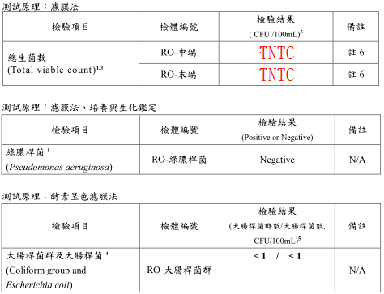

(一)、SPF檢測異常區域-紅色標示:

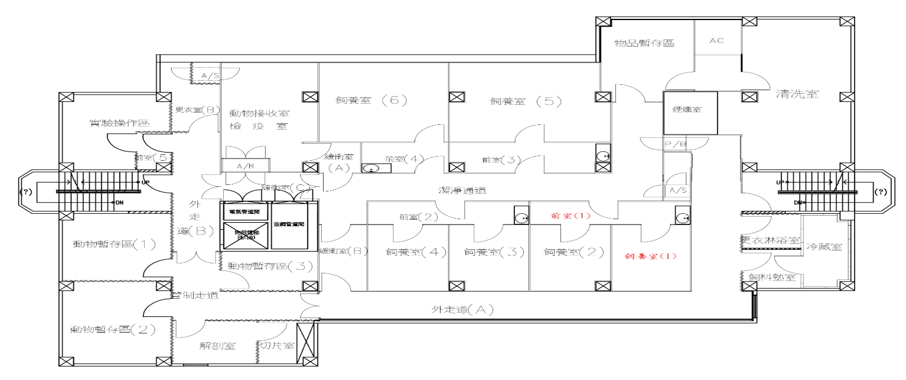

(二)、環境監測污染處置方法:
項目 | 原因 | 解決方法
水質總生菌數超標 | 1.RO機本身無動態循環，  無法有效降低飲水管中  之微生物。  2.裝設新水桶時，馬達廠商  在桶蓋上挖洞裝置液位  計，因密封不全導致細菌  滋生。 | 1.重新更換濾芯。  2.並將洞孔蜜封完整。  3.清洗消毒水桶。  4.重送水樣本至國動檢  驗。  5.延長紫外線燈殺菌時  間。
SPF房部分前室受汙染 | 受汙染之SPF飼養室，培養到的菌種是Bacillus,對動物體無害，可能是飼養房天花板有裂縫，沒有完全密閉所致，已於12/15日請工務室派空調組至現場測量漏風處，予以黏補，測試後目前無發現洩漏處，尚找尋污染原因。 | - 已於12/11日進行煙燻消毒作業。  - 進出人員潔淨度之再教育。

(三)、第二次RO水送檢報告:

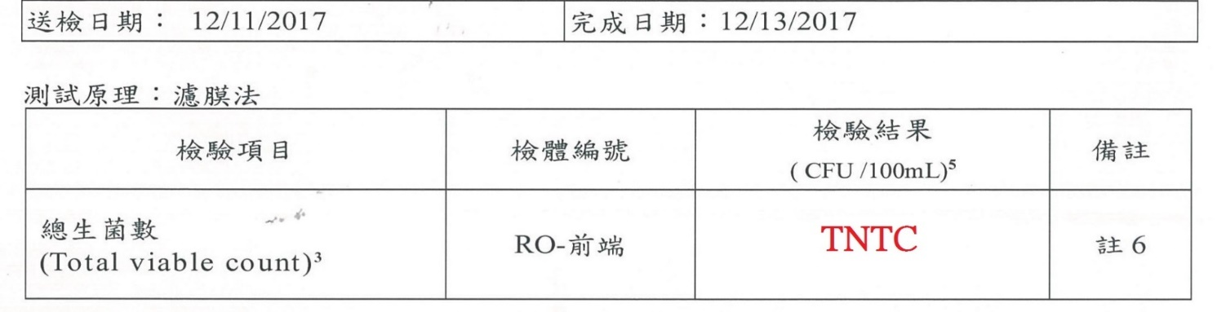
【獸醫師】：送檢的22隻老鼠健康監測都是正常的，但水質仍然有部份地方是
異常的。汙染的區域是SPF陳理維醫師的飼養房，可能是因為飼養的
密度較密集，所以比較難監管。目前的處理方式仍然是煙燻，會增加
煙燻的濃度以及頻度，還有進出人員再教育。這次檢測的菌種對動物不會具有危害性的，只是仍然不該存在，所以我們評估是否飼養房的天花板有裂縫，才造成汙染，後來有請工務室的空調組來看，並沒有看到有漏風的地方，所以還再找汙染的原因。
而剛剛談到了水質的總生菌數，因為我們已經有把水桶換掉了，也增加了UV燈的照射時間，但這次仍有總生菌數超標的狀況。後來發現廠商安裝馬達的時候在水桶外壁上挖了一個洞，安裝液位計，監測是否有水超量的狀況，避免淹水，但安裝時並沒有將其密封的很好，以致滋生細菌。所以我們重新更換濾心，並將洞給封起 來，再消毒一次水桶及排水管，並送國動檢驗，但檢查報告結果仍然不理想。
【祝年豐副召集人】：這蠻奇怪的，理論上來說RO水廠商應該蠻有經驗的，為什麼
一直沒處理好?
【獸醫師】：也跟廠商告知結果，他們也感到很訝異，認為不可能會這樣。
【祝年豐副召集人】：應該採多個點來檢驗，看到底是哪個環節出現問題。
【方華章委員】：廠商有沒有來換濾心?
【獸醫師】：有的，只要RO機alarm的時候就會來更換濾心。
【方華章委員】：像是管路都應該要符合標準。
【祝年豐副召集人】：不管管路是在天花板上或地底下，都應該要做好檢查。
【主席裁示】：應該要去了解一下這個狀況，這問題已經好幾次了，可能這個廠商
沒有負到責任，如果辦不好，錢就別給他了。而且這些問題應該在
科會就要討論好，不要在IACUC會議上討論。

七、下半年內部稽核：
- 實施日期：2017年11月23日
- 稽核委員：潘弘偉、徐志文
- 建議事項：
(四)保全措施及危機處理～
1. 有適當之保全管制措施及人員進出管制：
建議：增加監視器，以防死角不易追蹤。
改善：三樓頂樓鋁門欲請工務室加裝蜂鳴器，避免空調外包廠商巡視空
調時忘了關門，以致鳥類飛入侵中心。
(三)職業健康與安全～
2. 對於動物實驗及管理人員提供定期之健康檢查：
建議：提供適當的人員健檢。
改善：簽呈已批核，移請勞安室於明年辦理。
3.硬體查核 ：動物飼養區域及供應區域～
地面排水等結構與防滑防漏電:
建議：洗滌區地面排水整修期程請加速辦理。
改善：已打請修單，工務室亦請廠商估價。
【獸醫師】：上個月通往頂樓的樓梯發現有鳥糞，才發現頂樓門沒關問題，於是致
電給工務室，承辦人提出在門邊上加裝蜂鳴器。但等工務室處理問題，
通常都要等待蠻漫長的時間。
【鄭紹宇召集人】：確認一下請修單，並且列個時間表，確認甚麼時候完成
【王鵬弘委員】：防滑的問題算是很嚴重的，要叫工務室趕快做，要會辦給工務室，
要盡快辦。
八、2017年7-12月份做動物實驗所發表之期刊：
Chia, Y.-Y., C.-C. Liu, G.-M. Feng, C.-C. A. Tseng, K.-C. Hung, C.-C. Chen and P.-H. Tan (2017). "The Antinociceptive Effect of Light-Emitting Diode Irradiation on Incised Wounds Is Correlated with Changes in Cyclooxygenase 2 Activity, Prostaglandin E2, and Proinflammatory Cytokines." Pain Research and Management 2017.
Chou, K.-J., P.-T. Lee, C.-L. Chen, C.-Y. Hsu, W.-C. Huang, C.-W. Huang and H.-C. Fang (2017). "CD44 fucosylation on mesenchymal stem cell enhances homing and macrophage polarization in ischemic kidney injury." Experimental cell research 350(1): 91-102.
Hsu, C.-W., Y.-C. Chen, H.-H. Su, G.-J. Huang, C.-W. Shu, T. T.-L. Wu and H.-W. Pan (2017). "Targeting TPX2 suppresses the tumorigenesis of hepatocellular carcinoma cells resulting in arrested mitotic phase progression and increased genomic instability." Journal of Cancer 8(8): 1378.
Liu, W.-C., C.-W. Wu, Y.-L. Tain, M.-H. Fu, C.-Y. Hung, I.-C. Chen, L.-W. Chen and K. L. Wu (2018). "Oral pioglitazone ameliorates fructose-induced peripheral insulin resistance and hippocampal gliosis but not restores inhibited hippocampal adult neurogenesis." Biochimica et Biophysica Acta (BBA)-Molecular Basis of Disease 1864(1): 274-285.
Liu, W.-C., S.-N. Yang, C. Wu, L.-W. Chen and J. Chan (2016). "Hyperbaric oxygen therapy alleviates carbon monoxide poisoning-induced delayed memory impairment by preserving brain-derived neurotrophic factor-dependent hippocampal neurogenesis." Crit. Care Med 44: e25-e39.
Wang, C.-Y., Y.-J. Hsu, Y.-J. Peng, H.-S. Lee, Y.-C. Chang, C.-S. Chang, S.-W. Chiang, Y.-C. Hsu, M.-H. Lin and G.-S. Huang (2017). "Knee subchondral bone perfusion and its relationship to marrow fat and trabeculation on multi-parametric MRI and micro-CT in experimental CKD." Scientific Reports 7.
Wang, C.-Y., Y.-J. Peng, Y.-J. Hsu, H.-S. Lee, Y.-C. Chang, C.-S. Chang, S.-W. Chiang, Y.-C. Hsu, M.-H. Lin and G.-S. Huang (2017). "Cartilage MRI T2∗ relaxation time and perfusion changes of the knee in a 5/6 nephrectomy rat model of chronic kidney disease." Osteoarthritis and cartilage 25(6): 976-985.
Yang, Y.-W., Y.-Z. Jiang, C.-M. Hsu and L.-W. Chen (2017). "Pseudomonas aeruginosa Ventilator-Associated Pneumonia Induces Lung Injury through TNF-α/c-Jun NH2-Terminal Kinase Pathways." PloS one 12(1): e0169267.
九、IVIS貴儀使用辦法: (自2018年1月底開始將由動物中心專員操作)
IVIS 服務項目：
- 活體動物、植物冷光絕對定量分析、量測功能
- 活體動物、植物營光絕對定量分析、量測功能
- 冷光細胞株絕對定量分析、量測功能
- 冷光菌株絕對定量分析、量測功能
- 螢光細胞株絕對定量分析、量測功能
- 螢光菌株絕對定量分析、量測功能
- 小鼠動物器官模型套圖及訊號位置分析功能
- 多螢光分析及自動螢光背景扣除功能
本院目前對外收費標準(院外人士)：
- IVIS: 1000元/1小時
- 氣麻機：500元/次
- Isoflurane：1000元/次
【獸醫師】：這是IVIS所擬定的使用辦法，之前都是請張老師實驗室的助理來操作，
從明年開始由動物中心唐維獸醫師來操作，收費的方式如圖示。
【祝年豐副召集人】：評估一下入帳的規範。
【主席裁示】：上簽會績效組及主計室，將收費列入醫院的帳戶。
十、2017年7-12月份教育訓練，一共4場：
- 下半年度中心舉辦及協助外科部教育訓練，時間如下：
1.2017年8月1日-實驗動物學臨床麻醉學：20人取得資格證書
2.2017年11月4日-急診外傷學會舉辦：32人實習
3.2017年11月11日-外科部實習：15人實習
4.2017年11月21日-教育訓練：43人取得資格證書
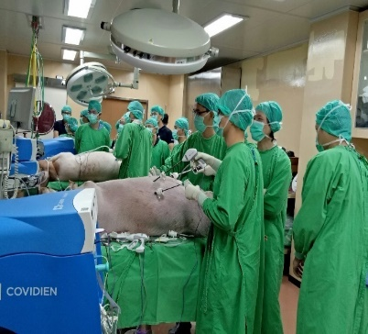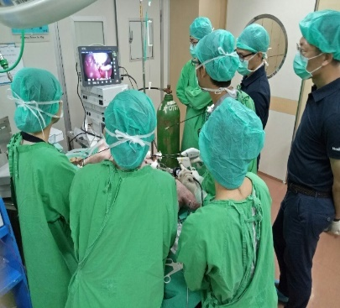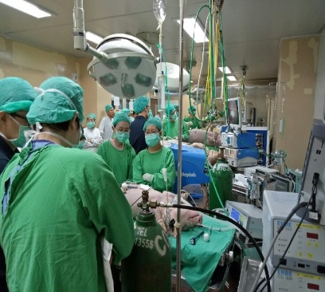
叁、臨時動議：無
肆、主席裁示：1.盡早讓動物實驗更進一步資訊化管理，像是動物的死亡等都要顯
出智慧醫療的品質。
2.評估需有要改善的地方，馬上進行改善，並以能夠執行的方式進
行管理。
伍、會成。

